|  |  |  |  |  |  |  |
| --- | --- | --- | --- | --- | --- | --- |
| Numer zlecenia oraz nazwa i akronim projektu:  Generator spersonalizowanych diet | | Zleceniodawca:  PJATK | | Zleceniobiorca: | | |
| Zespół projektowy:  Wojciech Piórecki, Grzegorz Słomiński,  Norbert Leśniak,  Maciej kucharski,  Artur Piszczatowski | | Kierownik projektu:  Maciej Kucharski | |
| Nazwa dokumentu:  *Dokument Założeń Wstępnych* | | Odpowiedzialny za dokument:  *Wojciech Piórecki* | | Opiekun projektu:  Marta Łabuda | | |
| Historia dokumentu | | | | | |
| Wersja | Opis modyfikacji | Rozdział / strona | Autor modyfikacji | | Data | |
| 0 | Wstępna wersja | całość | Piórecki Wojciech | | 12.10.2021 | |
| 1 | poprawka wstępnego opisu | całość | Piórecki Wojciech | | 19.04.2022 | |

# Opis problemu

W dzisiejszych czasach coraz mniej ignoruje się problemy zdrowotne wynikające z nieodpowiedniego sposobu bycia. Coraz więcej ludzi wykazuje zainteresowanie dietami, fitnessem oraz ogólną suplementacją. Jednak większość osób nie posiada wystarczającego zasobu informacji związanych z produktami żywieniowymi oraz brakuje im edukacji związanej z konsekwencjami złego odżywiania się. Łatwo jest więc nieświadomie obniżać swoją jakość życia poprzez nieodpowiednie proporcje makroelementów, lub niedobór mikroelementów, które są niezbędne do funkcjonowania naszego organizmu. Dodatkowo, pomimo dużej gamy produktów dostępnych w sklepach nie potrafimy znaleźć zastosowania dla większości z nich.

Dodatkowo, na przestrzeni ostatnich kilku pokoleń problem niedoboru jedzenia przerodził się w nadmiar, co nadało życie nowym problemom, z którymi borykamy się na co dzień. Złudny przerost możliwości dalej utrudnia nam podejmowanie decyzji, a dodatkową dystrakcję stwarzają produkty odpowiedzialne za natychmiastową satysfakcję, do których należą na przykład chipsy. Czynniki te wpływają na marnowanie czasu podczas robienia zakupów oraz niezdrowe odżywanie się. Kierując się więc stwierdzeniem, że człowiek nie jest niewydajny, a niezorganizowany, potrzebujemy narzędzi, które usprawnią proces nabywania produktów koniecznych do przygotowania posiłków, wykluczając przy tym niepotrzebne dystrakcje.

Nie każdy człowiek jest wyedukowany, bądź zainteresowany dietetyką, a sam temat nie jest łatwy. Żeby być specjalistą trzeba posiąść bardzo dużą ilość wiedzy na temat ludzkiego organizmu oraz o własnościach niezliczonej ilości produktów spożywczych. Przeciętna osoba nie jest w stanie przygotować sobie poprawnej diety, która byłaby dopasowana do niej pod względem smakowym. Jeśli dieta będzie odpowiadała preferencjom użytkownika, jest dużo większa szansa na utrzymanie jej długoterminowo, za czym idą pożądane benefity zdrowotne.

Oprócz umiejętności pozostaje jeszcze kwestia czasu oraz energii które człowiek musi poświęcić na wymyślenie posiłków spełniających liczne kryteria. Jeśli nie jest się świadomym niezliczonych zasad bądź ograniczeń, potrzebna jest duża ilość czasu na znalezienie ich w źródłach takich jak internet, książka czy forum.

Ewolucja cywilizacyjna przyczyniła się również do powstania wielu chorób, wynikających z adaptacji wykształconych na przestrzeni tysięcy lat, których funkcjonalność nie jest dostosowana do obecnego standardu życia. Cukrzyca, nietolerancja glutenu czy otyłość to tylko niewielka część dysfunkcji, które wymagają dodatkowego personalizowania swojej diety.

# Cele systemu

Celem projektu jest wytworzenie aplikacji webowej, która umożliwia użytkownikom otrzymanie zindywidualizowanej diety spełniającej ich potrzeby i preferencje. Dodatkowo pojawią się elementy platform społecznościowych, w tym możliwość obserwowania innych użytkowników, dodawanie własnych przepisów jak i udostępnianie odnośników do swoich kont na innych platformach takich jak twitch.tv, lub do swoich artykułów związanych na przykład ze zdrowym odżywianiem.

W kreowaniu diet będzie pomagała również sztuczna inteligencja odpowiedzialna za sugerowanie przepisów na posiłki, które będą indywidualnie dopasowywane do preferencji poszczególnych użytkowników.

# Kontekst systemu

System skierowany jest do klientów indywidualnych, dietetyków, influencerów, w tym wszelkiego rodzaju streamerów. System będzie generował indywidualne diety uzależnione od preferencji danego użytkownika.

Dietetycy będą pełnili funkcję weryfikatora przepisów w celu uwierzytelnienia ich i zmniejszenie potencjalnego ryzyka nieodpowiedniego dopasowania uwzględniając problemy zdrowotne użytkowników.

Influencerzy i wszelkiego rodzaju celebryci będą mieli możliwość poszerzenia swoich zasięgów adresująć nowe rzesze odbiorców poprzez udostępnianie swoich przepisów i planów żywieniowych, które sami stosują.

Wszyscy aktorzy będą mieli możliwość dodawania własnych przepisów oraz udostępnianie linków do stron zewnętrznych. Stworzy to społeczność, która będzie mogła dodatkowo spersonalizować swoje doświadczenia z korzystania z aplikacji. Posłuży to również jako dodatkowa motywacja dla dietetyków i inflencerów, ponieważ będą oni mieli możliwość poszerzenia rzeszy odbiorców poprzez ułatwienie i rozpowszechnienie swoich działalności miejących miejsce poza zakresem naszej platformy.

Model sztucznej inteligencji w systemie będzie uczył się na podstawie preferencji użytkowników co pozwoli na sugerowanie im przepisów, które dodatkowo spersonalizują ich doświadczenia i odpowiednio urozmaicą plany żywieniowe.

Platforma będzie opierała się na comiesięcznej subskrypcji.

* 1. Rozwiązania konkurencyjne
     1. Fabryka Siły:

Plusy:

-łatwo dostępna

-długo na rynku

-przystępne ceny

Minusy:

-dieta rozpisana w PDF bez możliwości edycji

-długi okres oczekiwania na odpowiedź od dietetyka/trenera

* + 1. „Eat this much”

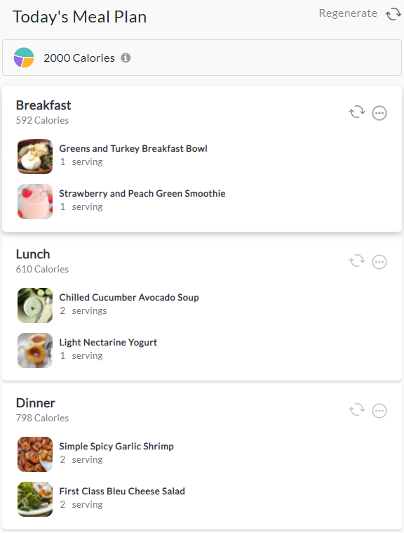

Rys. 1.1. Przykładowa dieta na dany dzień przy zapotrzebowaniu 2000 kCal w trzech posiłkach (źródło: https://www.eatthismuch.com/)

Na zdjęciu powyżej można zauważyć, że platforma „Eat this much” automatycznie generuje przepisy bez możliwości manualnego wyszukiwania. Jedyna możliwość na zmianę przepisu jest użycia funkcji „regeneracji”.

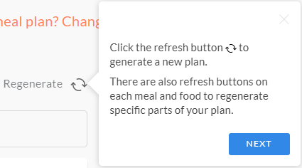

Rys. 1.2. Funkcja „regenerate” platformy „Eat this much”

Funkcja ta wciąż nie umożliwia nam wybrania posiłku wedle naszej preferencji, a jedynie wylosowanie przepisu zastępczego o podobnej kaloryce.

* + 1. „Noom”.

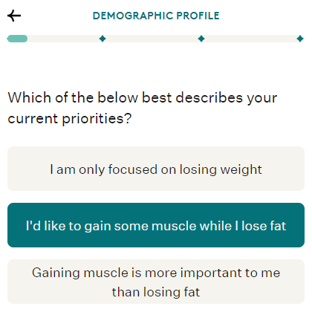

Rys. 1.3. Kreator profilu platformy “Noom” (źródło: https://www.noom.com/)

Platforma „Noom” po ekstensywnej ankiecie, której zadaniem jest wygenerowanie spersonalizowanego profilu przenosi użytkownika do okna wymagającego dokonania wpłaty minimalnej aby otrzymać możliwość wykorzystania 14-dniowego okresu próbnego.

Podczas uzupełniania ankiety pojawiło się wiele pytań, które nie wpływają na tworzenie spersonalizowanej diety, jak i również w jednym z wcześniej pytań pojawia się potrzeba podania adresu e-mail.

Podsumowując aplikacja nie budzi zaufania otrzymując od nas prywatne informacje nie dając nic w zamian, a przedstawienie płatnej oferty na samym końcu wyżej wymienionej ankiety pozostawia potencjalnego użytkownika w trudnej sytuacji. Osoba nie mająca możliwości, lub nie wyrażająca chęci dokonania wpłaty na okres próbny, który miałby zapoczątkować jej przygodę ze zdrowym odżywianiem zostaje dodatkowo zniechęcona do dalszego eksplorowania potencjalnych opcji przez podstępne strategie wyłudzające informacje na jej temat.

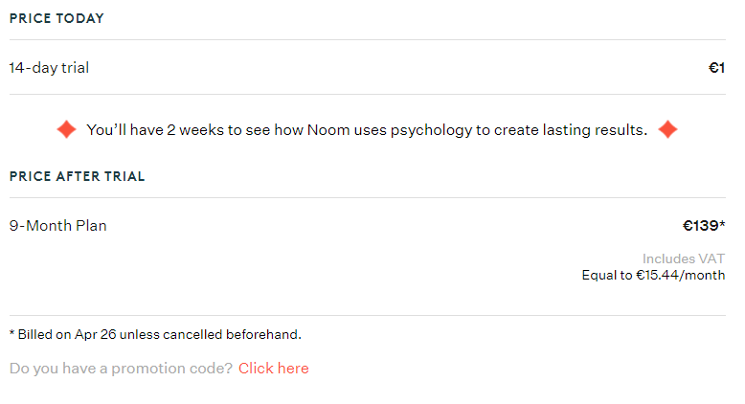

# Zakres systemu (funkcjonalność)

- generowanie planów dietetycznych

- propozycja dań zawartych w diecie przez sztuczną inteligencję

- możliwość obserwowania ulubionych użytkowników udostępniających swoje przepisy

- możliwość podania informacji zwrotnej dla modelu sieci neuronowej

- możliwość weryfikowania przepisów jako certyfikowany dietetyk

- możliwość reklamowania własnych stron/artykułów dla dietetyków i influencerów

- płatność za subskrypcje używając serwisu paypal

- dodawanie własnych posiłków do bazy danych które będą najpierw weryfikowane

- wykluczanie produktów niepożądanych przez użytkownika

- wymiana pojedynczego posiłku na inny w wygenerowanej diecie

# Wymagania jakościowe i inne

- System musi przechowywać dane użytkowników w bezpieczny i niedostępny dla osób trzecich sposób.

- System posiada możliwość zarządzania uprawnieniami użytkowników oraz możliwość nadawania dostępu innym użytkownikom do konta właściciela.  
- System jest integralny z zewnętrznymi portalami takimi jak gmail, paypal.

- System jest wydajny i działa 24/7 364 dni w roku.

# Wizja konstrukcyjna

Projekt jest prowadzony systemem przyrostowym.

# Ograniczenia

- Czasowe(limit czasowy deadline w styczniu)

- Ludzkie(mała ilość osób w zespole)

- Ograniczona ilość danych

# Słownik pojęć

Influencer – osoba która zdobyła popularność w Internecie (w szczególności w mediach społecznościowych) i wykorzystuje ją do wpływania na gust oraz światopogląd swoich odbiorców. Innymi słowy, jest to osoba wpływowa, która ma duży zasięg i dzieli się nim (tym zasięgiem) z płacącymi jej firmami/markami.

Streamer – osoba, która na żywo transmituje wideo w wybranej kategorii(gry, czat, IRL*). Streamowanie może być traktowane przez taką osobę jako hobby lub jako profesjonalne zajęcie. W obu przypadkach wiąże się jednak z nawiązywaniem interakcji z widzami poprzez rozmowę z nimi, odpowiadanie na pytania na czacie itp.

IRL – In real life